А где сейчас находишься ты?

Издавна философы спорят над смыслом жизни. Что появилось в начале – яйцо, или курица? Психологи спорят, что первично эмоция или действие.
Наверно все слышали про теории. Эмоционального интеллекта., и даже те кто не изучал этот вопрос, могут догадаться, что это какое-то учение про разум и эмоции. Верно. Это наука управления своими эмоциями, зачем это нужно? Для того, что бы изменить качество своей жизни. Человек, который усеет управлять своими эмоциями, делает правильные выборы в своей жизни, умеет налаживать контакты с окружающими людьми и влиять на их выбор.
Я предлагаю. вам сейчас проанализировать, в сложившейся ситуации, где вы находитесь. Смотрите на рисунок.
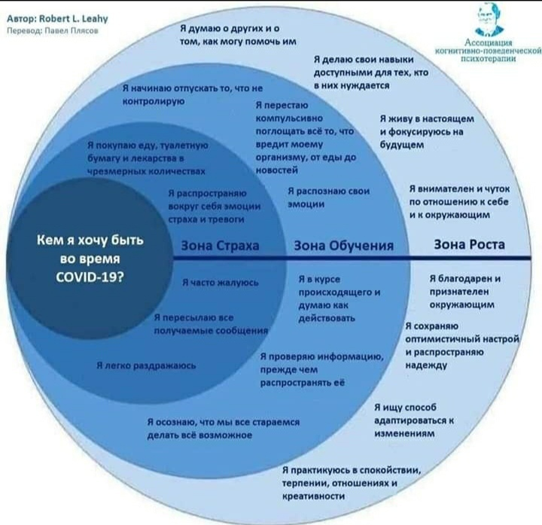
А где хотели бы находиться? Вы чувствуете себя счастливым или нет? Кто отвечает за вас и ваше счастье?
Я надеюсь вам это маленькое упражнение было полезным. И если вы еще не достигли зоны роста, то теперь знаете куда стремиться.
Если остались вопросы вы можете их задать по электронной почте: Anhen24@mail.ru или по телефону: 8-988-411-4664

Педагог-психолог:
Тишинец Анна Станиславовна

